**易网会员管理系统**  
**相关操作帮助**

1. 安装

从官网下载最新版本。解压后上传到您的空间或服务器中即可。无需安装。

空间或服务器需配置IIS环境（开启ASP支持）  
  
**如果您是II7 64位的服务器环境 ，请开启父目录功能以及应用池32位支持**  
如果需要修改数据库路径或配置，请打开global.asa文件修改即可。如果需要安装在二级目录下，请将global.asa放在根目录下。

1. 后台界面

配置完成后，您就可以使用。后台管理地址为：你的网址/admin

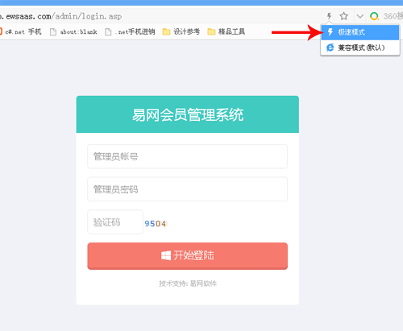  
  
提示输入用户名和密码，（默认用户名：admin 默认密码：admin888 )登陆后请及时修改您的帐号和密码。  
**如果您的浏览器不是极速模式，请切换到极速模式，因为系统采用了最新的HTML5+CSS3技术。IE版本低于9.0或普通模式，会导致后台显示不全。**  
  
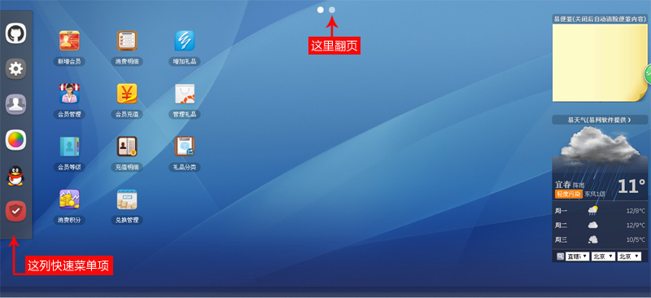  
  
进入后，会看到一个类似于windows操作系统的后台。用过电脑的朋友应该都会使用吧。这里就不重复操作方法了。  
  
｛提示：桌面顶部有圆形白色翻屏按钮，点击切换到另一屏。不常用项已放置在第二屏中。在桌面的空白处点右键，可实现换桌面背景，关闭窗口，安全退出等｝

1. 会员自助

前面我们讲了后台界面，现在来说一下前端，会员自助管理。

如果你是在PC端打开，会提示扫二维码关注公众号访问(该公众号图片可以后台的系统设置中换成您自己的）或使用手机登陆。  
如果是手机或平板打开，则会自动进入进行访问。  
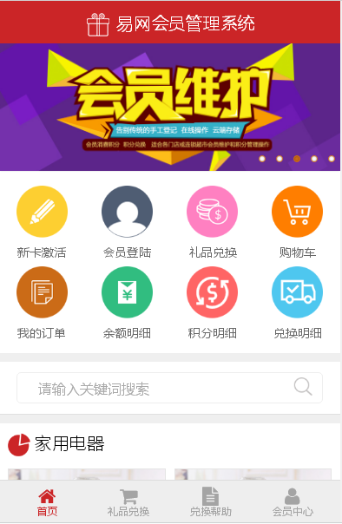  
会员可在此注册，登陆，自助兑换，查看余额明细，积分明细，兑换明细等一系列的操作。  
  
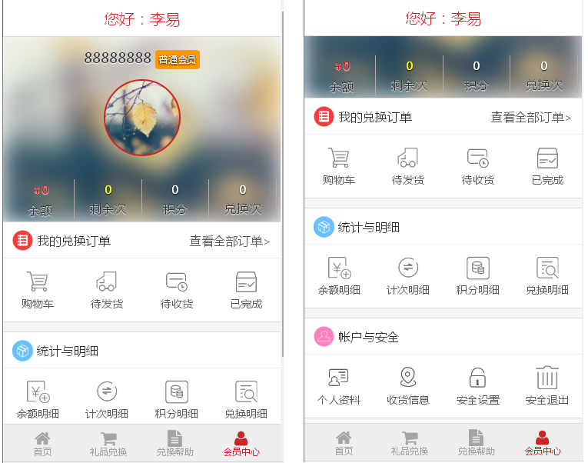  
  
  
四、会员自助前端整合到微信中

将会员自助整合到自己的微信公众号中，会员从公众中点击即可以进入。省去了用户每次都要输入网址的麻烦。  
  
登陆到微信公众号后台  
网址：<http://mp.weixin.qq.com>  
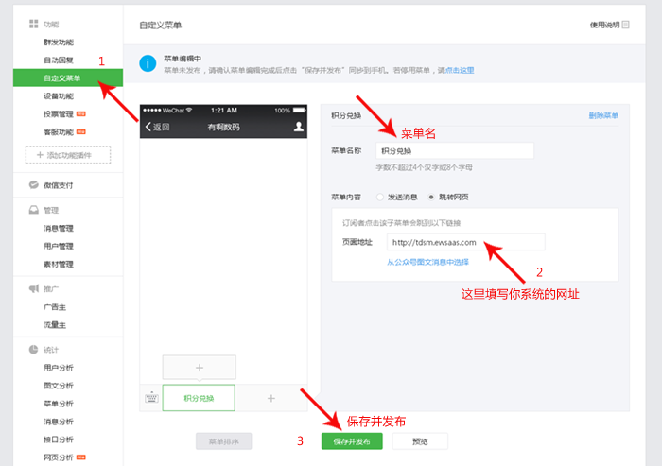  
  
至此，系统全部配置完成。